Wykaz na podstawie art.35 ust.1 i ust.2 ustawy
z 21.08.1997 r. o gospodarce nieruchomościami (Dz. U. z 2024 r. poz. 1145)

P R E Z Y D E N T W R O C Ł A W I A

wykonujący zadanie z zakresu administracji rządowej podaje do publicznej wiadomości

WYKAZ nr WSP/ZZZ. 26 /25
nieruchomości zabudowanej stanowiącej własność Skarbu Państwa przeznaczonej do sprzedaży w trybie art.198g ust.1 ustawy o gospodarce nieruchomościami, na rzecz jej użytkownika wieczystego
WYKAZ OGŁASZA SIĘ NA OKRES 21 DNI
od 28.11.2025 r. do 19.12.2025r.

Nieruchomość z oznaczeniem księgi wieczystej: ul. Michalczyka 11 WR1K/00166016/6;

Oznaczenie nieruchomości wg danych ewidencji gruntów: obręb Stare Miasto, AM-16, dz. nr 6/22

Powierzchnia nieruchomości: 1419 m²

Opis nieruchomości: nieruchomość gruntowa zabudowana budynkiem przemysłowym.
Przeznaczenie nieruchomości: Według Miejscowego Planu Zagospodarowania Przestrzennego (MPZP) dla rejonu ulic Kazimierza Michalczyka i Portowej we Wrocławiu został uchwalony przez Radę Miejską Wrocławia uchwałą nr LXXVI/1990/23 z dnia 21 grudnia 2023 r.), - działka nr 6/22 położona jest na terenie oznaczonym symbolem: „1AG” – przeznaczenie podstawowe: produkcja, magazyny, obsługa naprawy pojazdów. Mniejszy fragment działki położony jest na terenie oznaczonym symbolem: „3KDD” przeznaczenie podstawowe: ulice.

Faktyczny sposób użytkowania działki: tereny przemysłowo – usługowe.
Nieruchomość sklasyfikowana jest jako użytek Ba – tereny przemysłowe.
Forma zbycia: sprzedaż bezprzetargowa na rzecz jej użytkownika wieczystego.
Cena nieruchomości wyliczona zgodnie z dyspozycją art. 198h, ustawy z dnia 21 sierpnia 1997 r. o gospodarce nieruchomościami): 536 940,00 zł (pięćset trzydzieści sześć tysięcy dziewięćset czterdzieści złotych).
Warunki płatności ceny i termin wnoszenia:
Cena sprzedaży nieruchomości gruntowej płatna jest najpóźniej dwa dni przed wyznaczoną datą zawarcia umowy notarialnej.
Datą dokonania zapłaty ceny jest data uznania rachunku bankowego Gminy.

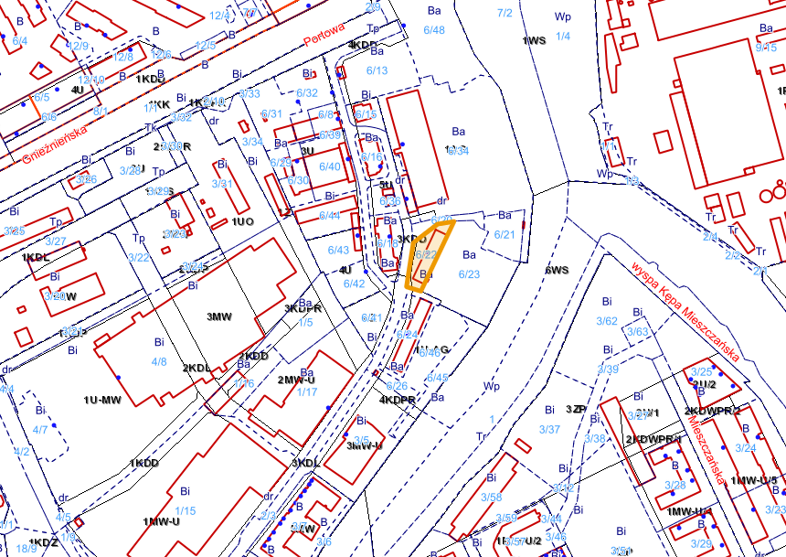

Uwagi: sprzedaż następuje w trybie art.198g ust.1 ustawy z 21 sierpnia 1997 r. o gospodarce nieruchomościami (t. j. Dz.U.2024.1145 t.j.), na rzecz jej użytkownika wieczystego.

1. Nabywca przejmuje nieruchomość w stanie istniejącym.
2. Koszty zawarcia aktu notarialnego oraz koszty wpisów sądowych ponosi Nabywca.
3. Informacje o nieruchomości można uzyskać w Wydziale Nieruchomości Skarbu Państwa, tel. 71 799-69-25.
Niniejszy wykaz podlega wywieszeniu na okres 21 dni na tablicy ogłoszeń Urzędu Miejskiego Wrocławia, pl. nowy Targ 1-8 oraz na stronach internetowych urzędu, a także na stronie BIP Wojewody Dolnośląskiego.

Z up. PREZYDENTA
Michał Młyńczak
WICEPREZYDENT WROCŁAWIA

